Abstrak—Bahasa isyarat merupakan media bagi penderita tuna rungu dan tuna wicara untuk berkomunikasi dengan sekitar. Mengacu pada Sistem Isyarat Bahasa Indonesia (SIBI), bahasa isyarat diklasifikasikan dalam dua kategori, yaitu bahasa isyarat statis dan dinamis. Pada penelitian sebelumnya, pengenalan bahasa isyarat menggunakan teknologi Kinect sudah berhasil dibuat. Namun dalam prosesnya, bahasa isyarat yang digunakan hanya yang bersifat statis saja.
Ekstraksi Fitur Dinamis pada Gerakan Tangan Menggunakan Kinect 2.0 untuk Mengenali Bahasa Isyarat Indonesia

Yahya Eka Nugyasa¹, Wijayanti Nurul Khotimah², dan Nanik Suciati³
Departemen Teknik Informatika, Fakultas Teknologi Informasi, Institut Teknologi Sepuluh Nopember (ITS)
Jl. Arief Rahman Hakim, Surabaya 60111 Indonesia
e-mail: n.yahyaeka@gmail.com¹, wijayanti@if.its.ac.id², nanik@if.its.ac.id³
Pada penelitian ini dilakukan pengenalan bahasa isyarat dinamis dengan menggunakan fitur dinamis, yaitu fitur yang dapat mengklasifikasikan bahasa isyarat dinamis dengan mendeteksi dan mengekstraksi gerakan tangan yang dilakukan oleh pengguna. Hasil pengujian menunjukkan bahwa persentase nilai akurasi tertinggi yang dihasilkan adalah 82,9 persen.

Kata Kunci—Kinect 2, Fitur Dinamis, Bahasa Isyarat, SIBI

PENDAHULUAN
Bahasa isyarat merupakan media bagi para penderita tuna rungu dan tuna wicara untuk berkomunikasi dengan sekitarnya. Di Indonesia sendiri, para penderita tuna rungu dan tuna wicara berkomunikasi menggunakan bahasa isyarat yang mengacu pada dua sistem yaitu BISINDO (Berkenalan Dengan Sistem Isyarat Indonesia) dan SIBI (Sistem Isyarat Bahasa Indonesia). BISINDO dikembangkan oleh orang tuna rungu sendiri melalui GERKATIN (Gerakan Kesejahteraan Tuna Rungu Indonesia). SIBI dikembangkan oleh orang normal, bukan-penderita tuna rungu [1].
Bahasa isyarat diklasifikasikan dalam dua kategori: statis dan dinamis. Isyarat statis adalah isyarat yang tidak melibatkan suatu pergerakan dalam penyampaiannya seperti yang terlihat pada Gambar 1. Sedangkan isyarat dinamis adalah isyarat yang melibatkan pergerakan dalam penyampaiannya seperti yang terlihat pada Gambar 2.
Pada penelitian yang dilakukan oleh Yohanes Aditya Sutanto [2], pengenalan bahasa isyarat Indonesia dilakukan menggunakan perangkat Kinect 1.0 dan hanya dapat mendeteksi bahasa isyarat statis. Oleh karena itu, dengan kemampuan yang dimiliki oleh Kinect 2.0, penelitian ini akan membuat pengenalan bahasa isyarat Indonesia yang dapat mendeteksi bahasa isyarat dinamis.

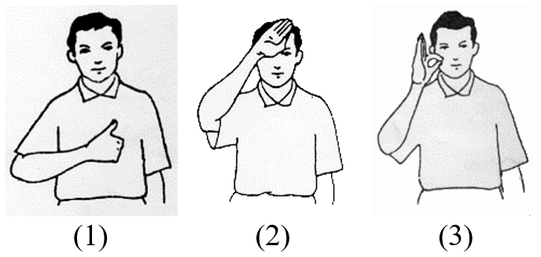
Gambar 1 Contoh Pemakaian Bahasa Isyarat Statis yang Mempunyai Arti: (1) Baik; (2) Demam; (3) Maaf

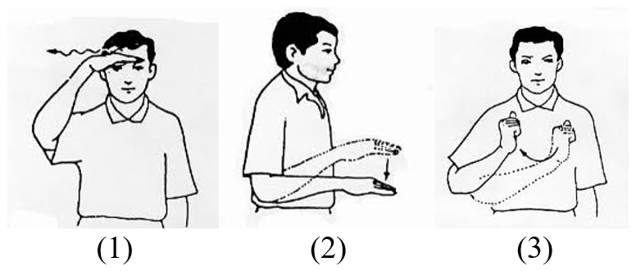
Gambar 2 Contoh Pemakaian Bahasa Isyarat Dinamis yang Mempunyai Arti: (1) Awan; (2) Adik; (3) Agama

Untuk dapat mendeteksi bahasa isyarat dinamis, dibutuhkan pula fitur yang dinamis dalam memproses gerakan yang diberikan. Sehingga pada penelitian ini membuat suatu aplikasi yang dapat mengekstraksi fitur dinamis pada bahasa isyarat. Dengan adanya perangkat lunak ini, diharapkan dapat memudahkan komunikasi menggunakan bahasa isyarat dinamis yang digunakan oleh penderita tuna rungu dan tuna wicara dengan mengacu pada SIBI.

TINJAUAN PUSTAKA

Kinect 2.0
Generasi kedua dari Kinect yang dirilis oleh Microsoft pada tahun 2014 adalah versi terbaru Kinect dari yang pertama kali dikeluarkan pada tahun 2010. Perangkat Kinect 2.0 seperti yang terlihat pada Gambar 3, terdapat tiga lensa yaitu kamera RGB yang digunakan untuk menangkap spektrum warna, infrared emitters yang memproyeksikan spektrum inframerah dan sensor kedalaman yang menghasilkan gambar mendalam dari seseorang atau objek dengan menganalisis informasi inframerah. Dan sebuah microphone array yang dapat menemukan lokasi timbulnya suara. Alhasil, ada enam sumber data yang dihasilkan, termasuk warna, inframerah, kedalaman, indeks tubuh, tubuh, dan suara [3].

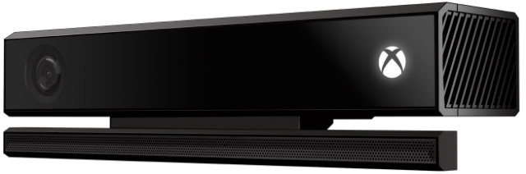
Gambar 3 Kinect 2.0

Bahasa Isyarat
Bahasa isyarat adalah sarana berkomunikasi bagi penderita tuna rungu. Bahasa isyarat dikembangkan dan memiliki karakteristik sendiri di berbagai negara. Di Indonesia, bahasa isyarat yang digunakan berdasarkan pada SIBI. Ada 4 jenis bahasa isyarat dalam SIBI [2] yaitu:
- Isyarat Pokok: melambangkan sebuah kata atau konsep;
- Isyarat Tambahan: melambangkan awalan, akhiran, dan partikel (imbuhan)
- Isyarat Bentukan: dibentuk dengan menggabungkan isyarat pokok dan isyarat tambahan;
- Abjad Jari: dibentuk dengan jari-jari untuk mengeja huruf

Decision Tree C4.5
Decision Tree adalah salah satu metode klasifikasi yang menggunakan representasi suatu struktur pohon yang berisi alternatif pemecahan masalah. Dibangun dengan cara membagi data secara rekursif hingga tiap bagian terdiri dari data yang berasal dari kelas yang sama. Dalam melakukan pembagian data dilakukan tes terhadap atribut dengan mengukur tingkat ketidakmurnian pada sebuah node. Pada algoritma C4.5 menggunakan rasio perolehan (gain gatio) yang dinotasikan dengan GainRatio.
Sebelum menghitung GainRatio, perlu menghitung dulu nilai informasi dalam satuan bit dari suatu kumpulan objek. Cara menghitungnya dilakukan dengan menggunakan konsep entropi yang dinotasikan dengan Entropi. Rumus untuk menghitung entropi adalah sebagai berikut:

S adalah ruang (data) sampel yang digunakan untuk pelatihan, p₊ adalah jumlah yang bersolusi positif atau mendukung pada data sampel untuk kriteria tertentu. Dan p₋ adalah jumlah yang bersolusi negatif atau tidak mendukung pada data sampel untuk kriteria tertentu. Entropi(S) sama dengan 0, jika semua contoh pada S berada dalam kelas yang sama. Entropi(S) sama dengan 1, jika jumlah contoh positif dan negatif dalam S adalah sama. Entropi(S) lebih dari 0 tetapi kurang dari 1, jika jumlah contoh positif dan negatif dalam S tidak sama.
Kemudian menghitung perolehan informasi dari keluaran data atau variabel dependen y yang dikelompokan berdasarkan atribut A, dinotasikan dengan Gain(y, A). Perolehan informasi Gain(y, A) dari atribut A relatif terhadap keluaran data y adalah:

nilai(A) adalah semua nilai yang mungkin dari atribut A, dan y_{c} adalah subjek dari y dimana A mempunyai nilai c. Term pertama dalam persamaan diatas adalah entropi total y dan term kedua adalah entropi sesudah dilakukan pemisahan data berdasarkan atribut A.
Untuk menghitung rasio perolehan perlu diketahui suatu term baru yang disebut pemisahan informasi yang dinotasikan dengan SplitInfo. Pemisahan informasi dihitung dengan cara:
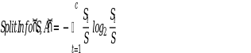 
S₁ sampai S_{c} adalah c subset yang dihasilkan dari pemecahan S dengan menggunakan atribut A yang mempunyai sebanyak c nilai. Selanjutnya gain ratio dihitung dengan cara [4]:
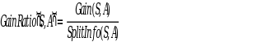 

Ekstraksi Fitur Dinamis dari Hand Gesture

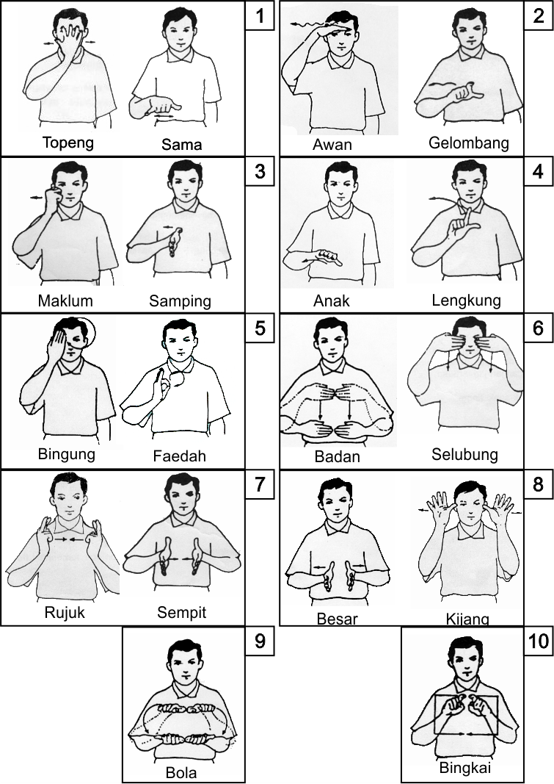
Gambar 4 Bahasa Isyarat yang Digunakan

Fitur dinamis merupakan fitur gerak atau fitur yang bersifat dinamis yang didapatkan dari deteksi Kinect 2.0 terhadap tangan. Fitur dinamis yang digunakan pada metode ini adalah fitur untuk mengolah gerakan tangan (hand gesture).
Pada penelitian ini, terdapat 18 bahasa isyarat pokok yang digunakan seperti yang dapat dilihat pada Gambar 4 kemudian dikelompokkan berdasarkan 10 gerakan dasar yaitu lurus dua arah (Gambar 4 nomor 1), gelombang (Gambar 4 nomor 2), lurus satu arah (Gambar 4 nomor 3), melengkung (Gambar 4 nomor 4), melingkar (Gambar 4 nomor 5), dua tangan lurus satu arah (Gambar 4 nomor 6), dua tangan menyatu dan memisah (Gambar 4 nomor 7 dan 8), dua tangan melingkar (Gambar 4 nomor 9), dan dua tangan membentuk persegi (Gambar 4 nomor 10).
Sebuah fitur yang baik memainkan peran penting dalam pengenalan. Pada penelitian yang dibuat ini, terdapat 40 data/frame yang akan diproses. Setiap data/frame akan menghasilkan koordinat gerak dinamis yang diproyeksikan ke dalam bidang X0Y yang merupakan prinsip dalam bidang. Kemudian dari hasil setiap data/frame tersebut, akan dicatat orientasi sudut mutlak yang dapat dilihat pada persamaan (5) (6) dan (7) [3].


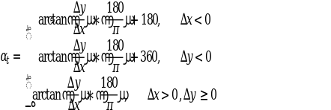 
Orientasi sudut mutlak tersebut kemudian diubah menjadi data kuantisasi hasil ekstraksi fitur dinamis seperti yang dapat dilihat pada Gambar 5.
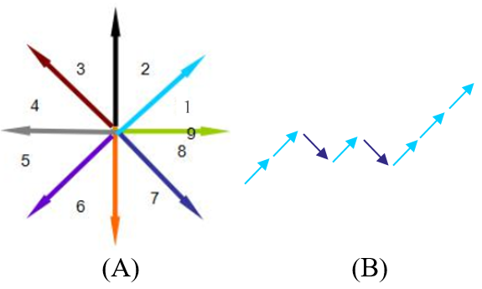
1
1
1
1
1
1
7
7
Gambar 5 Referensi untuk Kuantisasi Data (A) dan Contoh Hasil Kuantisasi Gerakan Gelombang (B)

Dari contoh data hasil ekstraksi fitur dinamis yang ditunjukkan pada Tabel 1, didapatkan data kuantitasi 1, 1, 7, 1, 1, 7, 1, 1, dan 1 yang kemudian digunakan sebagai fitur dinamis dalam mengklasifikasi isyarat gerakan tangan yang diinginkan oleh pengguna. Interprestasi erakan yang dihasilkan oleh Tabel 1 dapat dilihat pada Gambar 5 bagian B. Frame pertama data tidak diolah karena merupakan inisiasi dari proses ekstraksi fitur dinamis.
TABEL 1
DATA HASIL EKSTRAKSI FITUR DINAMIS
Frame | X | Y | ∆x | ∆y | αt | Kuant
1  2  3  4  5  6  7  8  9 | 1  2  4  6  7  9  7  10  12 | 5  6  9  4  5  8  13  17  18 | 0  1  2  2  1  2  -2  3  2 | 0  1  3  -5  1  3  5  4  1 | 0  23  28  326  23  28  350  27  13 | 0  1  1  7  1  1  7  1  1
10 | 13 | 19 | 1 | 1 | 23 | 1

ANALISIS DAN PERANCANGAN

Deskripsi Umum Perangkat Lunak
Penelitian yang dikembangkan ini akan menghasilkan keluaran berupa perangkat lunak pengenalan bahasa isyarat dinamis menggunakan Kinect SDK dan dijalankan dengan perangkat Kinect 2.0. Hal ini diperlukan untuk mengecek secara langsung apakah fitur dinamis dapat bekerja sesuai dengan yang diharapkan.

Rancangan Proses Perangkat Lunak
Pada rancangan proses perangkat lunak, akan dijelaskan mengenai sistem yang ada di dalam perangkat lunak yang dibangun agar dapat memenuhi fungsional yang ada.

- Rancangan Proses Ekstraksi Fitur Dinamis dan Menentukan Posisi Gerakan Tangan
Proses ekstraksi fitur dinamis dari skeleton pengguna dan menentukan posisi gerakan merupakan hal yang terpenting dalam pembangunan perangkat lunak ini. Rancangan proses ekstraksi fitur dinamis dan menentukan posisi gerakan tangan dapat dilihat pada Gambar 6.

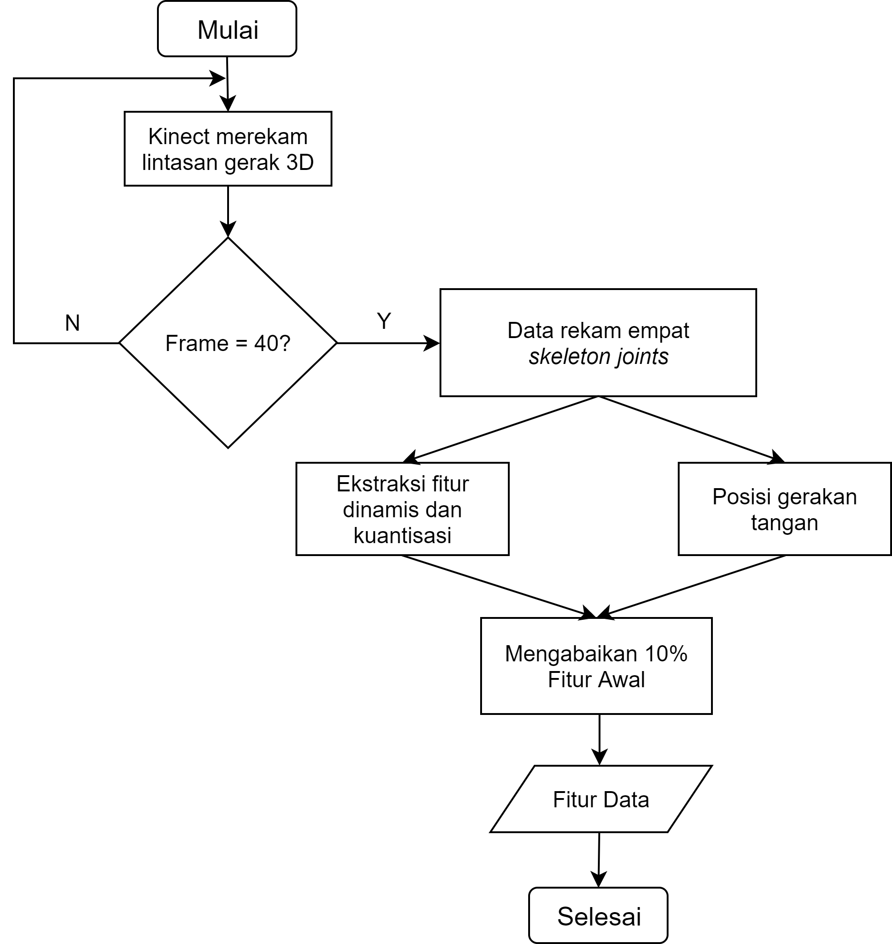
Gambar 6 Diagram Alir Proses Ekstraksi Fitur Dinamis dan Proses Penentuan Posisi Gerakan Tangan

Dalam perekaman gerakan oleh Kinect 2.0 yang kemudian diolah menjadi fitur data, perangkat lunak akan mengambil total 40 data/frame untuk dikalkukasi dan dijadikan fitur dinamis dan juga mengidentifikasi posisi gerakan yang dilakukan. Jumlah data/frame tersebut ditentukan berdasarkan durasi gerakan bahasa isyarat yang paling lama dilakukan diantara seluruh sample gerakan yang sudah ditentukan sebelumnya. Apabila gerakan pengguna terlalu cepat atau lambat, maka pengambilan data harus diulang kembali guna mendapatkan hasil yang sesuai.
Terdapat empat skeleton joints yang diolah yaitu skeleton joints telapak tangan kanan (HR), telapak tangan kiri (HL), leher (N), bagian tengah tulang belakang (SM). Masing-masing skeleton joints diinterprestasikan dalam bentuk koordinat X dan Y. Data koordinat skeleton joints HR dan HL digunakan dalam mengekstraksi fitur dinamis berdasarkan persamaan (5), (6), dan (7). Sedangkan data koordinat skeleton joints N dan SM digunakan dalam menentukan posisi gerakan tangan pengguna.
Dalam proses ekstraksi fitur dinamis, perangkat terlebih dahulu menentukan dan yang didapatkan dari hasil selisih masing-masing koordinat X dan Y antar data/frame ke-n dan n+1 skeleton joints HR dan HL. Nilai yang dapat dari kedua variabel tersebut kemudian digunakan dalam menentukan orientasi sudut mutlak () kemudian diterjemahkan menjadi data kuantisasi hasil ekstraksi fitur dinamis berjumlah 80 fitur akumulasi fitur yang dihasilkan oleh tangan kanan dan tangan kiri.
Ketika perangkat lunak melakukan proses ekstraksi fitur dinamis, akan diidentifikasi juga posisi gerakan tangan yang dilakukan oleh pengguna. Gambar 7 menunjukkan pembagian area gerakan tangan, yaitu Area 1 (kepala), Area 2 (dada), dan Area 3 (perut).

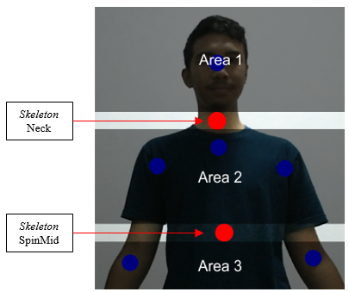
Gambar 7 Posisi Gerakan Tangan pada Tubuh Mengacu Skeleton Leher (N) dan Bagian Tengah Tulang Belakang (SM)

Fitur dinamis dan posisi gerakan tangan yang sudah didapatkan, kemudian dijadikan fitur data. Di dalam fitur data, perangkat lunak kemudian menyeleksi terlebih dahulu fitur dinamis yang didapatkan dengan hanya mengambil data/frame genap untuk diolah dan juga mengabaikan 10% data/frame awal dengan harapan agar mendapatkan hasil yang lebih akurat [3]. Pembagian fitur data dapat dilihat pada Tabel 2.
TABEL 2
PEMBAGIAN FITUR DATA
Fitur | Indeks Fitur
Kuantisasi Tangan Kiri | Fitur ke-1 s.d. 18
Kuantisasi Tangan Kanan | Fitur ke-19 s.d. 36
Posisi Tangan Kiri | Fitur ke-37
Posisi Tangan Kanan | Fitur ke-38

- Rancangan Proses Training
Seperti yang dapat ditunjukkan pada Gambar 8, proses training data dimulai dengan menyimpan fitur data terlebih dahulu ke dalam sebuah berkas berekstensi .csv. Data training tersebut kemudian diolah pada perangkat lunak WEKA menggunakan algoritma Decision Tree C4.5 (J48). Keluaran yang didapatkan dari hasil training data tersebut berupa Decision Tree dan digunakan sebagai classifier ketika pengguna melakukan testing data.

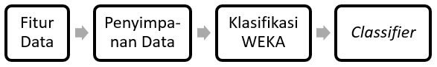

Gambar 8 Rancangan Proses Training Data

- Rancangan Proses Testing
Seperti yang dapat ditunjukkan pada Gambar 9, proses testing data dilakukan dengan mengklasifikasikan fitur data baru dengan classifier dalam bentuk Decision Tree yang sudah didapatkan pada proses training data. Keluaran hasil klasifikasi yang dilakukan tersebut berupa prediksi gerakan bahasa isyarat yang dimaksud oleh pengguna dalam bentuk gambar dan juga tulisan bahasa isyarat.

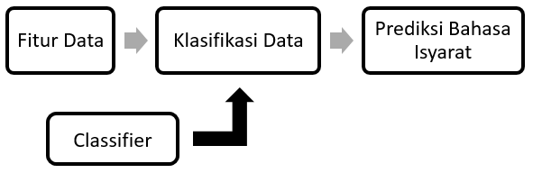

Gambar 9 Rancangan Proses Testing Data

Implementasi Antarmuka
Modul pengenalan bahasa isyarat yang akan dibuat hanya akan memiliki satu window utama yang sudah mencakup semua fungsionalitas perangkat lunak yang dibutuhkan. Tampilan antarmuka perangkat lunak dapat dilihat pada Gambar 10.

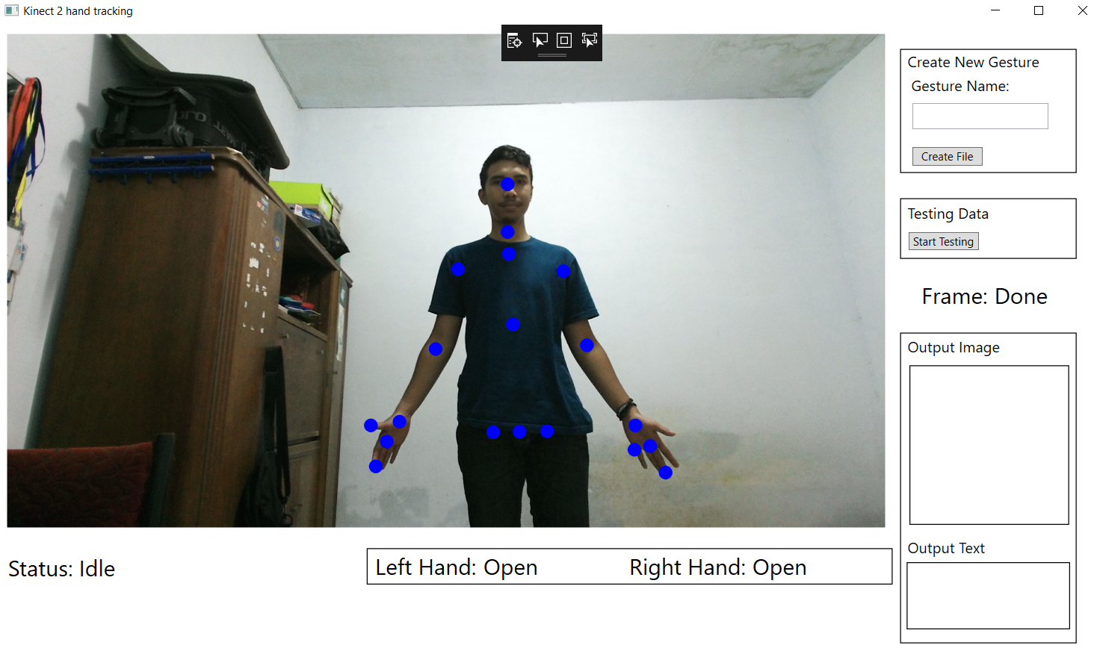
Gambar 10 Antarmuka Perangkat Lunak

PENGUJIAN DAN EVALUASI
Skenario pengujian yang dilakukan dibagi menjadi dua bagian, yaitu skenario A dan skenario B. Pada skenario A, dilakukan pengujian bahasa isyarat menggunakan 18 gerakan sebanyak tiga kali yaitu A1 (dilakukan oleh penulis), A2 dan A3 (dilakukan oleh pengguna lain dengan karakteristik postur tubuh yang berbeda). Hasil pengujian seperti yang dapat dilihat pada Tabel 3.
TABEL 4
HASIL PENGUJIAN SKENARIO B
Bahasa Isyarat | B1 (%)
Topeng  Badan  Awan  Anak  Maklum  Bola  Besar  Rujuk  Bingkai  Bingung  Selubung  Gelombang  Lengkung  Samping  Kijang  Sempit  Faedah  Sama  Gang | 100  60  80  60  80  80  100  100  80  60  100  60  80  100  100  100  100  100  60
Rata-rata Akurasi | 84,2

TABEL 3
HASIL PENGUJIAN SKENARIO A
Bahasa Isyarat | A1 (%) | A2 (%) | A3 (%)
Topeng  Badan  Awan  Anak  Maklum  Bola  Besar  Rujuk  Bingkai  Bingung  Selubung  Gelombang  Lengkung  Samping  Kijang  Sempit  Faedah  Sama | 100  80  80  60  80  80  100  100  60  60  100  80  80  100  100  100  100  100 | 80  60  100  80  80  60  100  100  80  40  100  40  60  80  100  100  80  100 | 100  60  60  80  80  80  100  100  60  60  100  60  80  80  100  100  80  100
Rata-rata Akurasi | 86,6 | 80 | 82,2

Kemudian pada skenario B, dilakukan penambahan satu gerakan bahasa isyarat statis gang yang dapat dilihat pada Gambar 11 dalam pengujian bahasa isyarat guna mengetahui apakah bahasa isyarat statis dapat diidentifikasi menggunakan fitur dinamis yang digunakan di dalam penelitian ini. Hasil pengujian seperti yang dapat dilihat pada Tabel 4.



Gambar 11 Bahasa Isyarat yang Berarti Gang

Hasil pengujian disusun dalam bentuk analisis secara keseluruhan sebagai berikut:
- Klasifikasi bahasa isyarat dinamis mempunyai akurasi rata-rata sebesar 82,9%. Untuk klasifikasi bahasa isyarat statis mempunyai akurasi rata-rata sebesar 84,2%. Grafik hasil akurasi dari masing-masing percobaan dapat dilihat pada Gambar 12.
- Klasifikasi bahasa isyarat statis di dalam perangkat lunak yang dibuat mempunyai akurasi rata-rata sebesar 84,2%. Hal ini terjadi karena bahasa isyarat statis dianggap sebagai sebuah gerakan yang konstan ketika proses ekstraksi dan kuantisasi data dilakukan.
- Adanya beberapa gerakan bahasa isyarat dinamis yang hampir sama antara satu dengan yang lain menyebabkan kesalahan pada proses klasifikasi. Seperti yang dapat dilihat pada Gambar 13, gerakan bahasa isyarat yang menunjukkan kata Bingkai mempunyai kemiripan dengan gerakan bahasa isyarat yang menunjukkan kata Bola. Kemudian gerakan bahasa isyarat yang menunjukkan kata Samping mempunyai kemiripan dengan bahasa isyarat yang menunjukkan kata Gelombang. Kesalahan proses klasifikasi tersebut terjadi karena sensitifitas Kinect 2.0 yang tinggi dalam perekaman data sehingga sekecil apapun gerakan tidak sengaja yang dihasilkan, akan tetap dikalkulasi dan dianggap sebuah gerakan normal.

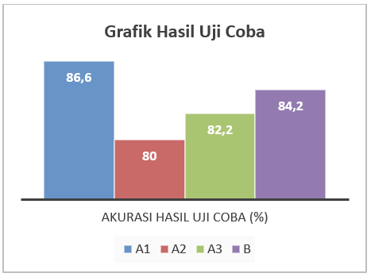
Gambar 12 Grafik Akurasi Uji Coba

- Selain adanya beberapa gerakan bahasa isyarat dinamis yang hampir sama antara satu dengan yang lain, sensitifitas Kinect 2.0 dalam merekam koordinat masing-masing skeleton joints juga mempengaruhi tingkat akurasi klasifikasi gerakan bahasa isyarat.
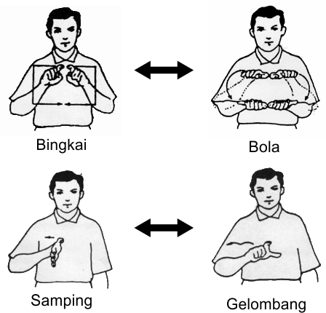
Gambar 13 Kemiripan Gerakan dari Beberapa Bahasa Isyarat

KESIMPULAN DAN SARAN
Dari proses penelitian selama perancangan, implementasi, dan proses pengujian aplikasi yang dilakukan, dapat diambil kesimpulan sebagai berikut:
- Fitur yang berhasil digunakan dalam proses ekstraksi fitur dinamis berjumlah 38 fitur yaitu fitur 1 s.d. 18 merupakan ekstraksi fitur dinamis tangan kanan, fitur 37 dan 38 merupakan posisi tangan kiri dan tangan kanan ketika melakukan gerakan bahasa isyarat.
- Identifikasi posisi gerakan yang dilakukan ketika melakukan training dan testing data sangat berpengaruh terhadap akurasi klasifikasi fitur dinamis.
- Perbedaan karakteristik tinggi badan berefek terhadap penentuan koordinat skeleton joints dimana mempengaruhi identifikasi posisi tangan.
- Perangkat lunak yang dibangun dalam penelitian ini dapat menerjemahkan bahasa isyarat pokok dengan akurasi rata-rata 82,9%.
- Walaupun akurasi yang didapatkan tidak sangat baik, dari penelitian ini dapat disimpulkan bahwa fitur dinamis yang juga dapat mendeteksi bahasa isyarat statis.
- Sedikit perbedaan gerakan bahasa isyarat yang dilakukan oleh pengguna, dapat mengakibatkan kesalahan keluaran bahasa isyarat yang diinginkan.

Kemudian saran untuk penelitian kedepannya adalah sebagai berikut:
- Memperbanyak data training dari berbagai macam pengguna yang mempunyai karakteristik tubuh yang berbeda-beda.
- Identifikasi skeleton joints tidak hanya dipergelangan tangan saja.
- Menggunakan/membuat classifier lain dalam mengklasifikasikan fitur dinamis guna mendapatkan hasil yang lebih akurat.
- Ekstraksi fitur dinamis tidak hanya terbatas pada 40 data/frame saja (dalam satu kali identifikasi gerakan), melainkan dapat dilakukan secara dinamis mengikuti gerakan tangan yang dibuat oleh pengguna.
UCAPAN TERIMA KASIH
Penulis mengucapkan terima kasih Jurusan Teknik Informatika Institut Teknologi Sepuluh Nopember, Direktorat Pendidikan Tinggi, Departemen Pendidikan dan Kebudayaan Republik Indonesia yang telah mendukung dan memfasilitasi penelitian ini.
DAFTAR PUSTAKA
[1] | N. Sugianto dan F. Samopa, “Analisa Manfaat dan Penerimaan Terhadap Implementasi Bahasa Isyarat Indonesia pada Latar Belakang Komplek Menggunakan Kinect dan Jaringan Syaraf Tiruan (Studi Kasus SLB Karya Mulia 1),” JUISI, vol. 1, pp. 56-72, 2015.
[2] | Y. A. Sutanto, “Rancang Bangun Modul Pengenalan Bahasa Isyarat Indonesia Menggunakan Teknologi Kinect dan Metode Back Propagation Genetic Algorithm Neural Network,” Departemen Teknik Informatika Institut Teknologi Sepuluh Nopember, Surabaya, 2016.
[3] | Y. Chen, B. Luo, Y.-L. Chen, G. Liang dan X. Wu, “A Real-time Dynamic Hand Gesture Recognition System Using Kinect Sensor,” dalam IEEE Conference on Robotics and Biomimetics, Zhuhai, 2015.
[4] | R. Ariadni dan I. Arieshanti, “Implementasi Metode Pohon Keputusan untuk Klasifikasi Data Dengan Nilai Fitur yang Tidak Pasti,” Institut Teknologi Sepuluh Nopember, Surabaya, 2011.

